Маңғыстау облысы әкімдігінің 2015 жылғы 24 қарашадағы № 360 "Облыстық және аудандық маңызы бар жалпыға ортақ пайдаланылатын автомобиль жолдарына бөлінген белдеуде, жарнаманы тұрақты орналастыру объектілерінде сыртқы (көрнекі) жарнама орналастыруға рұқсат беру" мемлекеттік көрсетілетін қызмет регламентін бекіту туралы" қаулысына өзгерістер енгізу туралы
Күшін жойған
Маңғыстау облысы әкімдігінің 2016 жылғы 22 маусымдағы № 186 қаулысы. Маңғыстау облысы Әділет департаментінде 2016 жылғы 27 шілдеде № 3097 болып тіркелді. Күші жойылды-Маңғыстау облысы әкімдігінің 2020 жылғы 20 ақпандағы № 21 қаулысымен
Ескерту. Күші жойылды - Маңғыстау облысы әкімдігінің 20.02.2020 № 21 қаулысымен (алғашқы ресми жарияланған күнінен кейін күнтізбелік он күн өткен соң қолданысқа енгізіледі).
РҚАО-ның ескертпесі.
Құжаттың мәтінінде түпнұсқаның пунктуациясы мен орфографиясы сақталған.
Қазақстан Республикасының 2001 жылғы 23 қаңтардағы "Қазақстан Республикасындағы жергілікті мемлекеттік басқару және өзін-өзі басқару туралы" және 2015 жылғы 17 қарашадағы "Қазақстан Республикасының кейбір заңнамалық актілеріне мемлекеттік қызметтер көрсету мәселелері бойынша өзгерістер мен толықтырулар енгізу туралы" заңдарына сәйкес облыс әкімдігі ҚАУЛЫ ЕТЕДІ:
1. Маңғыстау облысы әкімдігінің 2015 жылғы 24 қарашадағы № 360 "Облыстық және аудандық маңызы бар жалпыға ортақ пайдаланылатын автомобиль жолдарына бөлінген белдеуде, жарнаманы тұрақты орналастыру объектілерінде сыртқы (көрнекі) жарнама орналастыруға рұқсат беру" мемлекеттік көрсетілетін қызмет регламентін бекіту туралы" қаулысына (Нормативтік құқықтық актілерді мемлекеттік тіркеу тізілімінде № 2924 болып тіркелген, 2016 жылғы 26 қаңтарда "Әділет" ақпараттық-құқықтық жүйесінде жарияланған) мынадай өзгерістер енгізілсін:
"Облыстық және аудандық маңызы бар жалпыға ортақ пайдаланылатын автомобиль жолдарына бөлінген белдеуде, жарнаманы тұрақты орналастыру объектілерінде сыртқы (көрнекі) жарнама орналастыруға рұқсат беру" мемлекеттік көрсетілетін қызмет регламентінде:

2-тармақтың 1) тармақшасы мынадай редакцияда жазылсын:
"1) "Азаматтарға арналған үкімет" мемлекеттік корпорациясы" коммерциялық емес акционерлік қоғам (бұдан әрі – Мемлекеттік корпорация);";
9-тармақ мынадай редакцияда жазылсын:
"9. Мемлекеттік көрсетілетін қызметті алу үшін көрсетілетін қызметті алушы (не оның сенімхат бойынша өкілі) Мемлекеттік корпорацияға Стандарттың 9-тармағында көрсетілген қажетті құжаттарды ұсынады.
Мемлекеттік корпорацияның қызметкері мемлекетттік электрондық ақпараттық ресурстар болып табылатын көрсетілетін қызметтi алушының жеке басын растайтын құжаттардың мәліметтерін электрондық цифрлық қолтаңбасы қойылған, электрондық деректер нысанында тиісті мемлекеттік ақпараттық жүйелерден мемлекеттік қызметтер көрсету мониторингінің ақпарат жүйесі арқылы алады – 15 (он бес) минут.
Мемлекеттік корпорацияның қызметкері мемлекеттік органдардың ақпараттық жүйелерін мемлекет тарапынан берілген ақпаратпен бастапқы құжаттардың түпнұсқалылығын салыстырады, содан кейін түпнұсқаларды қызмет алушыға қайтарады.";

11-тармақ мынадай редакцияда жазылсын:
"11. Мемлекеттік көрсетілетін қызметтің нәтижесін беру мемлекеттік корпорацияның қызметкерімен "бөгеусіз қызмет көрсету" арқылы қолхат, онда көрсетілген мерзімде, жеке өзі келген кезде жеке басын куәландырылған құжатын немесе сенімхатын көрсетуімен, қол қойдыру арқылы жүзеге асырылады.";

12-тармақ мынадай редакцияда жазылсын:
"12. Көрсетілетін қызметті алушы көрсетілген мерзімде көрсетілетін қызмет нәтижесіне келмеген кездегі жағдайларда Мемлекеттік корпорация қызмет көрсету нәтижесін бір айлық мерзімде сақтауды қамтамасыз етеді, одан кейін оны көрсетілетін қызметті берушіге одан әрі сақтау үшін береді.";

15-тармақ мынадай редакцияда жазылсын:
"15. Мемлекеттік қызмет көрсету процесінде рәсімдердің (іс-қимылдардың) ретін, көрсетілетін қызметті берушінің құрылымдық бөлімшелерінің (қызметкерлерінің) өзара іс-қимылдарының толық сипаттамасы, сондай-ақ өзге көрсетілген қызмет берушілер және (немесе) Мемлекеттік корпорациямен өзара іс-қимыл тәртібінің және мемлекеттік қызмет көрсету процесінде ақпараттық жүйелерді қолдану тәртібінің сипаттамасы осы Регламенттің 2-қосымшасына сәйкес мемлекеттік қызмет көрсетудің бизнес-процестерінің анықтамалығында көрсетіледі. Мемлекеттік қызмет көрсетудің бизнес-процестерінің анықтамалығы Порталда, көрсетілетін қызметті берушінің интернет-ресурсында орналастырылады.";

регламенттің 2 қосымшасы осы қаулының қосымшасына сәйкес жаңа редакцияда жазылсын.
2. "Маңғыстау облысының жолаушылар көлігі және автомобиль жолдары басқармасы" мемлекеттік мекемесі осы қаулының "Әділет" ақпараттық-құқықтық жүйесі мен бұқаралық ақпарат құралдарында ресми жариялануын, Маңғыстау облысы әкімдігінің интернет-ресурсында орналасуын қамтамасыз етсін.
3. Осы қаулының орындалуын бақылау облыс әкімінің бірінші орынбасары С.Т. Алдашевқа жүктелсін.
4. Осы қаулы әділет органдарында мемлекеттік тіркелген күннен бастап күшіне енеді және ол алғашқы ресми жарияланған күнінен кейін күнтізбелік он күн өткен соң қолданысқа енгізіледі.
Облыс әкімі | А. Айдарбаев
"КЕЛІСІЛДІ"
"Маңғыстау облысының жолаушылар
көлігі және автомобиль жолдары
басқармасы" мемлекеттік мекемесінің
басшысы
Ә.Б. Көшербаев
"22" 06 2016 жыл

Маңғыстау облысы әкімдігінің
2016 жылғы "22" 06 № 186 қаулысына
қосымша
"Облыстық және аудандық маңызы бар жалпыға ортақ пайдаланылатын автомобиль жолдарына бөлінген белдеуде, жарнаманы тұрақты орналастыру объектілерінде сыртқы (көрнекі) жарнама орналастыруға рұқсат беру" мемлекеттік қызмет көрсетудің бизнес-процестерінің анықтамалығы

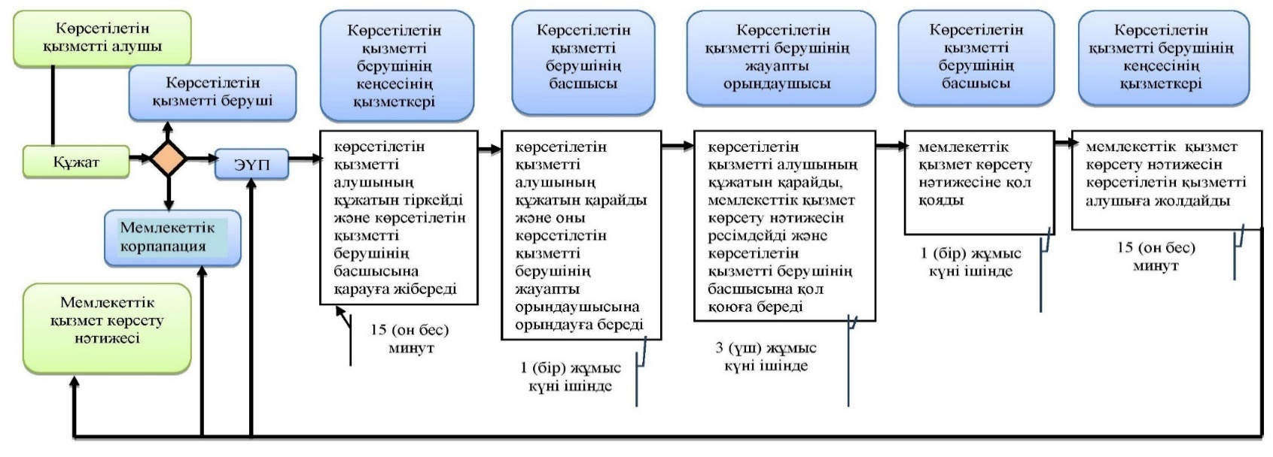

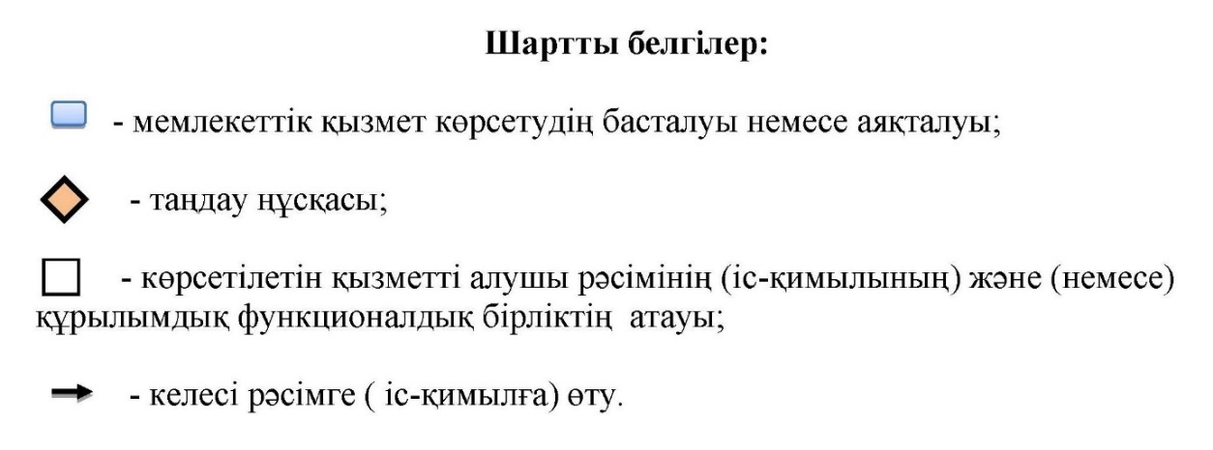

© 2012. Қазақстан Республикасы Әділет министрлігінің «Қазақстан Республикасының Заңнама және құқықтық ақпарат институты» ШЖҚ РМК

